TATA DESA

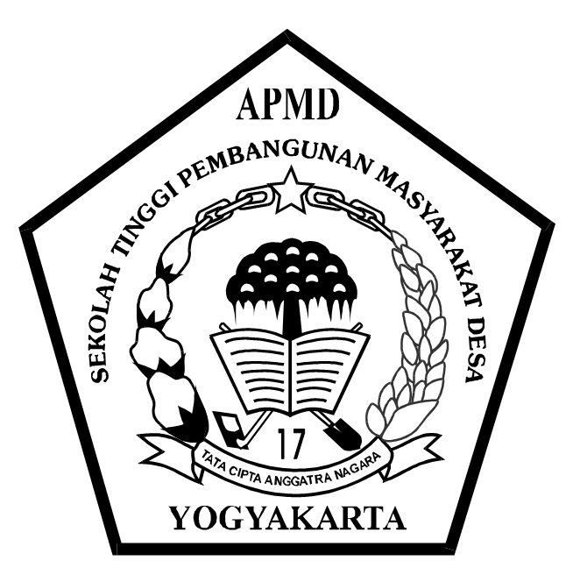

Disusun oleh :

Drs. Hardjono. M.Si.

SEKOLAH TINGGI
PEMBANGUNAN MASYARAKAT DESA “APMD” YOGYAKARTA
2017

LEMBAR PENGESAHAN
Rancangan Pembelajaran Semester (RPS) disusun oleh :
Nama | : | Drs. Hardjono, M.Si
NIDK | : | 8907200020

Matakuliah | : | TATA DESA
sks | : | 3
Semester | : | Genap
Program Studi | : | PMD
Perguruan Tinggi | : | STPMD “APMD” Yogyakarta

Disahkan pada tanggal : 30 Maret 2017

 | Mengesahkan
Wakil Ketua I  Bidang Akademik  Fadjarini Sulistyowati, S.IP., M.Si. |  |  | Ketua Program Studi.  Drs. Hardjono, M.Si

FORMAT RANCANGAN PEMBELAJARAN SEMESTER (RPS)
Matakuliah: TATA DESA |  |  |  | Semester: 4 Kode: 163324 sks:3
Program Studi : PMD |  |  |  | Dosen: Drs.Hardjono, M.Si
Capaian Pembelajaran:
Mahasiswa mampu melakukan identifikasi potensi dan menyusun perencanaan penataan tata ruang fisik desa.
Bentuk Pembelajaraan Daring
Pembelajaraan dilakukan dengan model ceramah dan diskusi serta penugasan dengan menggunakan media zoom, Wats App Grup, Portal Akademik atau media lainnya. Pengiriman materi serta tugas dilakukan dengan menggunakan media on line.
Minggu ke- | Kemampuan akhir yang diharapkan | Bahan kajian (materipelajaran) | Bentuk pembelajaran |  | WaktuBelajar (menit) | Kriteria Penilaian (indikator) | Bobot Nilai
(1) | (2) | (3) | (4) |  | (5) | (6) | (7)
1 | Pemahaman tentang rencangan materi tata desa | - Kontrak belajar  - penjelasan RPS | Ceramah |  | 150 menit | - | -
2 | Mahasiswa mengetahui konsep Tata Desa dan Tata Ruang fisik Desa | - Pengertian Tata Desa dan Tata Ruang Fisik Desa | - Ceramah  - Diskusi |  | 150 menit | Pemahaman tentang Tata Desa dan Tata Ruang Fisik Desa | -
3-4 | Mahasiswa memahami tentang komponen-komponen yang membentuk Tata Ruang Fisik Desa | - Komponen-komponen yang membentuk Tata Ruang Fisik Desa | - Ceramah  - Diskusi |  | 2 x 150 menit | Pemahaman tentang Komponen yang membentuk Tata Ruang fisik | -
5 | Mahasiswa mengetahui tentang bentuk-bentuk Perkampungan penduduk | - Bentuk Perkampungan berkelompok  - Bentuk perkampungan memanjang  - Bentuk perkampungan tersebar | - Ceramah  - Diskusi |  | 150 menit | Kejelasan mahasiswa dalam memahami bentuk- bentuk perkampungan | -
6-7 | Mahasiswa memahami tentan kedudukan dan penataan desa | - Penataan desa menurut UU Nomor 6 Tahun 2014 | - Ceramah  - Diskusi |  | 2 x 150 menit | Kejelasan mahasiswa dalam memahami kedudukan dan penataan desa | -
8 | UTS 30%
9-10 | Mahasiswa memahami tentang regulasi yang mengatur Tata guna tanah | Konsep dan Regulasi tataguna tanah | - Ceramah dan diskusi |  | 2 x 150 menit | Kejelasan mahasiswa terhadap regulasi yang mengatur tentang Tata guna tanah. | -
11-12 | Mahasiswa mengetahui antar hubungan faktor-faktor ekosistem desa | Faktor-faktor yang membentuk ekosistem desa | - Ceramah dan diskusi |  | 2 x 150 menit | Kemampuan mahasiswa dalam menjelaskan antar hubungan faktor-faktor ekosistem desa | 1-
13 | Praktek menyusun sketsa desa | Membuat sebuah sket suatu desa lengkap dengan tata ruang dan pemanfaatan lahannya | - Praktek |  | 150 menit | Hasil unduhan sesuai dengan penugasan | -
14-15 | Presentasi hasil penugasan membuat sketsa desa | Diskusi | - Paparan dan diskusi |  | 2 x 150 menit | Kemampuan memaparkan tugas dan menanggapi masukan/pertanyaan dan kemampua berargumentasi | 20%
16 | UAS |  |  |  |  |  | 50 %
Keterangan:
Minggu ke : mingguke-1 sampai ke 7 pemeberian materi Tata Desa. Minggu 8 UTS. Minggu 9 samapai minggu ke 12 pemberian materi lanjutan. Minggu ke 13 Penugasn membuat Sketsa Desa. Minggu ke 14-15 Presentasi hasil penugasan. Minggu 16 UAS.
Kemampuan akhir yang diharapkan: mahasiswa mampu menyusun rancangan Tata Ruang fisik Desa serta pemanfaatan lahannya.
Bahan Kajian: Materi kuliah dan hasil unduhan/down load sesuai dengan penugasan.
Bentuk Pembelajaran: ceramah, diskusi, dan presentasi tugas.
WaktuBelajar:; 1 sks setara dengan 170 menit yang terdiri 50 menit tatap muka, 60 menit penugasan, 60 menit kegiatan mandiri
Kriteria penilaian:
- kemampuan dalam memahami materi Tata desa
- kemampuan dalam mengerjakan tugas-tugas
- Kemampuan menjawab soal UTS
- Kemampuan dalam mempresentasikan hasil penugasan.

Daftar Bacaan :

Daldjoeni N dan Soejitno, A, 1979 Pedesaan Lingkungan dan Pembangunan, Alumni, Bandung.
Djohara T Dinata, Perencanaan Wilayah, ITB, Bandung
Undang-Undang Nomor 6 Tahun 2014 tentang Desa
Permendagri Nomor 1 Tahun 2017 tentang Penataan Desa.

